Ульяновский Государственный Технический Университет
Кафедра вычислительной техники

Отчет по лабораторной работе № 2
Тема: Построение онтологической модели музыкального сервиса

Студент, гр ИВТИИбд-13
Хаяров И.Е.
Преподаватель
Хайруллин И.Д.

Ульяновск 2026
Введение
Цель работы: построить онтологическую модель предметной области «Музыкальный сервис» в программе Protégé и представить фрагмент полученной модели в графическом виде.
В качестве варианта выбран музыкальный сервис, в котором основными объектами являются исполнители, альбомы, треки и плейлисты. Для того чтобы описать взаимодействие этих объектов более полно, в модель также были добавлены пользователь и музыкальный жанр.
При построении модели были выделены классы предметной области, отношения между ними с помощью Object Properties
1. Структурное описание онтологической модели
Онтология была построена в Protege. В качестве корневого класса используется стандартный класс owl:Thing, от которого непосредственно наследуются основные классы предметной области.
Иерархия классов получилась следующей:
-owl:Thing
--|Исполнитель
--|Альбом
--|Трек
--|Плейлист
--|Пользователь
--|Жанр
Класс «Исполнитель» предназначен для представления певца, музыкальной группы или другого исполнителя. «Альбом» представляет музыкальный альбом, а «Трек» — отдельную композицию. Класс «Плейлист» описывает набор треков, созданный пользователем. Класс «Пользователь» представляет пользователя сервиса, а класс «Жанр» используется для указания музыкального жанра.
Для связывания экземпляров классов были созданы следующие Object Properties:
Object Property | Domain | Range
имеет_альбом | Исполнитель | Альбом
содержит_трек | Альбом | Трек
исполнен_исполнителем | Трек | Исполнитель
относится_к_альбому | Трек | Альбом
содержит_трек | Плейлист | Трек
создан_пользователем | Плейлист | Пользователь
имеет_жанр | Трек | Жанр
Например, свойство «имеет_альбом» связывает класс «Исполнитель» с классом «Альбом». Таким образом, Domain данного свойства равен «Исполнитель», а Range — «Альбом». Аналогично свойство «содержит_трек» связывает альбом с входящим в него треком.
3. Визуализация модели
Для наглядного представления построенной онтологии был подготовлен фрагмент модели в графическом редакторе. На схеме классы и их экземпляры представлены в виде узлов, а Object Properties — в виде подписанных связей между узлами.
Основной фрагмент показывает связь исполнителя с альбомом и треком, а также связи трека с жанром и плейлистом. Такая визуализация позволяет проверить, что созданные отношения соответствуют структуре предметной области.
Была сделана визуальная схема онтологической модели в Obsidian(Рис. 1):
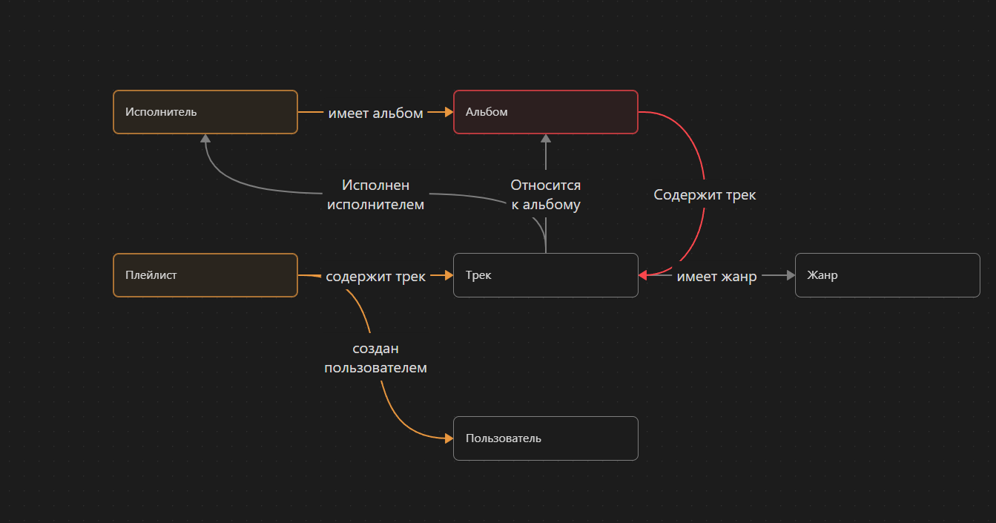
Рис. 1 – Фрагмент онтологической модели музыкального сервиса
Заключение
В ходе выполнения лабораторной работы была построена онтологическая модель предметной области «Музыкальный сервис» в программе Protégé. Были выделены основные классы: «Исполнитель», «Альбом», «Трек», «Плейлист», «Пользователь» и «Жанр».
Для описания связей между объектами были созданы Object Properties. Полученная структура позволяет представить основные объекты музыкального сервиса и отношения между ними в единой онтологической модели.
В результате работы была получена структурированная модель, которую можно использовать как основу для дальнейшего расширения онтологии, добавления новых классов, свойств и правил.

